El desarrollo cognitivo y su interrelación con aspectos del desarrollo personal y social.
Aquetzaly es una adolescente que se encuentra cursando el primer grado en la escuela Telesecundaria #223 de la comunidad de “El Rincón”, municipio de Actopan, Hidalgo”. Ella es una alumna con necesidades educativas especiales (NEE), es sordomuda de nacimiento, para la docente y los alumnos de clases es difícil interactuar con ella, puesto que nadie de ellos conoce el lenguaje de señas mexicano o en muchas ocasiones no entiende lo que Aquetzaly necesita. Para poder trabajar con ella la docente titular le pide que se siente junto una compañera que ha estudiado con ella desde el preescolar y que de cierto modo entiende y le resulta más fácil comunicarse con ella, sin embargo, ella no ha podido tener una buena interacción social con sus compañeros de clase así como su docente (papel principal a la hora de forjar las estructuras y los procesos cognitivos básicos) causando con esto que ella no tenga un buen desempeño en el aula de clases, no solamente se ha presentado en la escuela telesecundaria sino desde su formación pasada (preescolar y primaria) haciendo a un lado la habilidad de comprensión así como de solución de diferentes problemáticas planteadas ya que como la interacción y comunicación no pude ser dada entre alumnos- docente y Aquetzaly dificulta la adquisición de ciertas habilidades puesto que la compañera que en la apoya la gran mayoría de las veces solo se dedica a pasarle los trabajos a Aquetzaly.

- ¿De qué manera se podría ayudar a Aquetzaly a que desarrolle sus habilidades cognitivas?
La inteligencia en las personas sordas es básicamente normal, no obstante, se dan discrepancias sobre el nivel de habilidades de los sordos, tanto en las tareas de contenido verbal, como en las tareas de contenido no verbal. Junto al tipo de tareas se deben tener en cuenta aspectos como la calidad de la interacción, el ambiente familiar, las posibilidades didácticas en los colegios, y el hecho de ser sorda de padres sordos, o ser sorda de padres no sordos. Todo ello pone de manifiesto, como apunta Wood, D. (1983) la existencia de muchos factores distintos a la hora de explicar el desarrollo cognitivo en los sordos.
La ausencia del lenguaje impide el sujeto interactuar con su entorno y vivir experiencias que contribuyen al desarrollo cognitivo. Esto provoca:
- Un retraso en la aparición del juego simbólico y limitación el juego de roles. se debe a unas relaciones sociales más restringidas y menor habilidad para realizar secuencias de juegos previamente planificadas.
- son cognitivamente más concretos y menos abstractos que los oyentes ya que únicamente disponen de símbolos Unidos a lo concreto.
- acceden con un retraso de dos años a las operaciones lógicas necesarias para la resolución de problemas
- se muestran menos reflexivos y se auto instruyen menos que los oyentes
- retraso en las operaciones formales caracterizadas por el pensamiento hipotético deductivo. estas operaciones le permiten estructurar los conceptos de número, tiempo, espacio y causalidad entre otros.
- tienen dificultades en las tareas que exigen un alto nivel de procesamiento de la información reflexión o abstracción.

Para solucionar la lista de repercusiones citadas, es necesaria la adquisición de la lengua oral a través de una intervención adecuada que incluya una prótesis, una rehabilitación para aprovechar los restos auditivos y apoyo psicológico tanto al sordo como a su familia. esta última debe contar con los conocimientos y recursos necesarios para adaptar su actuación a las necesidades de su hijo.

- ¿Cómo se puede dar esta interacción entre compañeros y docente con la alumna Aquetzaly?
Es habitual que los niños y jóvenes con hipoacusia se sientan excluidos socialmente. Si únicamente utilizan la lengua de signos, sólo se sentirán aceptados y comprendidos en la comunidad sorda y tendrán problemas de adaptación en la familia (padres oyentes), la escuela, el trabajo y la sociedad. También es habitual que tengan dificultades para comprender las consignas y reglamentos que permiten la vida en colectividad. Por ejemplo, en el centro educativo o en casa, suelen necesitar que los docentes y padres, incidan especialmente en la explicación de reglas comportamentales o de las actividades en general para que así, puedan comprenderlas.
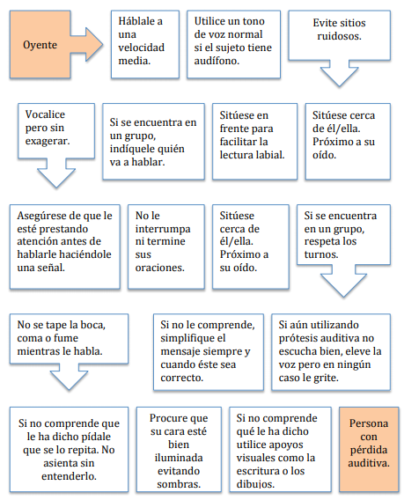

- ¿De qué manera influye la relación social con su entorno en su desarrollo cognitivo?
Es importante reconocer el estilo cognitivo de los alumnos en el aula de clases puesto que esto nos marca que materiales serán mas eficaces, es decir nos permitirá hacer las adaptaciones pertinentes al tema a abordar y cómo hacerlo.
Hederich, Gravini y Camargo (2011) afirman que la universalidad de la comunicación global, al igual que la sociedad de la información, ha generado una variedad en las formas como se reconstruye y se representa la información. Lo anterior se ha proyectado en el contexto escolar a través de las metodologías para presentar el conocimiento, y del reconocimiento y la caracterización de las diversas maneras de aprender. En cuanto a las primeras, se reconoce la presencia y la validez de una variedad de lenguajes, de formatos y de estructuras semióticas usadas para representar la información. Las segundas, por su parte, evidencian la manera en la que el estudiante interactúa con el conocimiento y se apropia de él en forma significativa reconociendo la diversidad en las formas de aprender y evidenciando la variedad de factores individuales, sociales y culturales que se dan en dicho proceso.
Es decir hay que reconocer cuales son las potencialidades de la alumna en cuanto al desarrollo de su aprendizaje, para así poder crear el material adecuado haciendo las adecuaciones pertinentes para la forma de aprendizaje de ella y del grupo sin dejar a un lado que se tiene que crear una forma de comunicación eficaz tanto con la alumna así como con el grupo.

- De qué manera influye el estilo cognitivo de Aquetzaly dentro de las planeaciones del docente y que cambios se deberían realizar
Dentro del caso no se desglosa como tal cual es el estilo cognitivo de Aquetzaly puesto que ella únicamente se dedicaba a copiar los trabajos de su compañera, además de que los estilos cognitivos en niños sordos-mudos pueden ser diversos ya que no todos tienen desarrolladas en las mismas magnitudes las habilidades de pensamiento, puesto que la docente tendrá que hacer ciertas adecuaciones en su trabajo, según Domínguez (2009) menciona que Para que esto ocurra es necesario:
a) la creación de un currículo adaptado a las características y capacidades de los niños que les permita comprender y participar en las diferentes situaciones que se dan en el aula de clase;
b) el uso de la lengua de señas, la cual facilita el acceso a nuevos conocimientos, las relaciones interpersonales y la construcción de significados;
c) la creación de situaciones que posibiliten el aprendizaje de la lengua escrita de su entorno.
d) el fortalecimiento de ambientes bilingües y biculturales en los que se promueva el desarrollo armónico de la personalidad.
A partir de lo anterior, se puede establecer que la educación del sordo debe contemplar las características de la población con deficiencia auditiva (sus potencialidades, sus desarrollos, sus contextos de interacción, sus formas de construir el conocimiento, entre otras). Ello implica no sólo reconocer y valorar su forma de comunicación y de representación del mundo, sino también describir su proceso cognitivo.

- Por equipo crear una propuesta para resolver el caso de Aquetzaly basándose en el uso de la ciencia cognitiva.
Propuesta 1: El desarrollo del niño sordo, y/o con discapacidad auditiva es, a priori, normal siempre que sus necesidades comunicativas y de información estén cubiertas. Sin embargo, derivadas de la discapacidad auditiva, nos podemos encontrar con una serie de cuestiones en su desarrollo que es necesario tener en cuenta. Aun así, no podemos pensar que todos los alumnos sordos van a tener las mismas características y necesidades, pues estamos hablando de un colectivo muy heterogéneo en función de las siguientes variables:
- Variables Personales:
- Edad de inicio de la sordera: Esta variable influye sobre todo en el aprendizaje de la lengua oral. Habitualmente se establecen dos grupos:
1. Personas sordas prelocutivas: la sordera se ha producido antes de que el niño adquiera el lenguaje oral, entre el nacimiento y los tres años aproximadamente.
- Grado de sordera. Hace referencia a la cantidad de pérdida auditiva que presenta una persona sorda y se corresponde con la intensidad de sonido que no puede escuchar, Se mide en dB. En este sentido, no sólo 4 es la cantidad, sino que la calidad del sonido también influye. Se mide en frecuencias (Hz) y una mala calidad en la recepción del sonido tiene sus repercusiones más negativas cuando son las bandas conversacionales las que están más afectadas (entre 500 y 2.000 Hz),}. (se desconoce)
- Tipo de lesión, que también es un factor determinante para el grado de la pérdida y la calidad de la audición. (no aplica)

B. Variables del entorno:
- Variables Familiares:
1. Familias en las que hay personas sordas o con discapacidad auditiva o no. Los padres sordos, o relacionados con la comunidad sorda, suelen aceptar más rápidamente la sordera, comprenden mejor su situación y manejan unas estrategias comunicativas desde el inicio.
2. Grado de aceptación de la sordera del hijo y tiempo utilizado para ella. Esto modulará sus relaciones afectivas, sus intercambios comunicativos y la estructuración de las relaciones dentro de la familia.
3. Creación de un clima de comunicación que proporcione un ambiente de intercambio que favorezca su autonomía siendo conscientes de las necesidades que puedan existir en cuanto al lenguaje y la interacción social.
-Escuela:
1. Si existen herramientas adecuadas de detección de la sordera o no.
2. Si se ponen en marcha los mecanismos de una atención temprana y estimulación precoz que garanticen un desarrollo integral y satisfactorio, relaciones con iguales, metodología educativa.
- Ambiente social:
La comunicación es la herramienta fundamental de relacionarnos, sea esta verbal o no verbal. En el caso del niño sordo, y/o con discapacidad auditiva, es importante emplear un sistema comunicativo adecuado y favorecer espacios de relación y de encuentro para desarrollar correctamente sus habilidades.
Las implicaciones y necesidades derivadas de esta situación se resumen en el siguiente cuadro (Pilar Alonso y cols. Guía del Centro Nacional de Recursos para la Educación Especial).
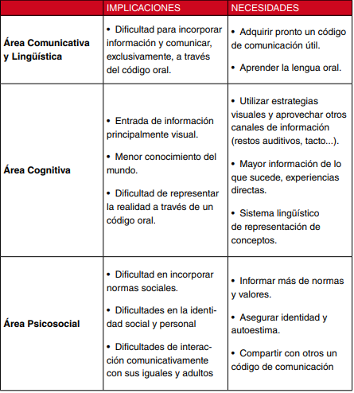

- Por equipo crear una propuesta para resolver el caso de Aquetzaly basándose en el uso de la ciencia cognitiva.
Propuesta 2: es necesario tener en cuenta los estilos cognitivos de los alumnos para poder generar un aprendizaje significativo y que se llegue al logro de este de una forma mas eficaz, por lo que se necesitan crear adaptaciones en el proceso educativo teniendo en cuenta las características del grupo con el cual se esta trabajando, cabe mencionar que es importante analizar y describir todos aquellos factores sociales e individuales que influyen en el proceso de aprendizaje en el contexto en el cual el estilo se hace presente.
Por tal motivo no se debe de tratar de la misma forma a un alumno sordo con un oyente puesto que se no tienen las mismas potencialidades, es importante crear estrategias que permitan la adquisición del conocimiento con base en las potencialidades de ambos o adecuarlas para su mejor desarrollo.
Uno de los primeros estudios en estilos cognitivos en personas sordas lo desarrolló Fiebert (1967), quien afirmó que el individuo con deficiencia auditiva tradicionalmente ha sido visto como un sujeto que posee habilidades intelectuales y un procesamiento de información baja en comparación con su par oyente. Lo anterior se debe a la ausencia de una estimulación auditiva a edad temprana. El autor mostró que era necesario revisar la relación entre estilo cognitivo y desarrollo intelectual en las personas sordas. Su investigación se orientó hacia los siguientes ejes temáticos:
a) la adaptación a la población sorda de los instrumentos que se han usado con oyentes para identificar el estilo cognitivo y la aplicabilidad de las medidas de estilo cognitivo como el Test del Marco y la Varilla (RFT) en sujetos con deficiencia auditiva;
b) la caracterización de las posibles diferencias en el proceso de desarrollo que se dan entre sujetos sordos y oyentes de la misma edad;
c) la identificación del patrón de correlaciones de significancia encontradas en el test RFT para los sujetos oyentes y para los sordos,
d) la descripción de las posibles relaciones entre las habilidades comunicativas del sordo y el estilo cognitivo.
Las conclusiones a las que llego el autor son:
a) es importante reconocer el papel que desempeñan los procesos cognitivos en la educación del sordo, especialmente lo relacionado con el estilo cognitivo, pues gracias a este se pueden adaptarlas metodologías de enseñanza y facilitar el aprendizaje en cada uno de los niños;
b) los estudiantes con deficiencia auditiva parecen ser más DC que los oyentes;
c) la identificación inicial del estilo cognitivo permitirá el uso de medidas preventivas como la estimulación temprana, el trabajo colaborativo con los padres, las orientaciones escolares, la formación del docente, entre otras que posibiliten mejores logros académicos por parte de los estudiantes sordos;
d) el estilo cognitivo como una variable del sujeto que aprende debe ser uno de los temas que se deben tener en cuenta en el proceso de formación de los docentes, al igual que el conocimiento y manejo de la lengua de señas y el uso de conceptos de la psicología diferencial.
e) es necesario continuar con los estudios en el área, pues brindarán información útil en relación con el tipo de adaptación curricular, los métodos y técnicas de enseñanza, la efectividad de los diferentes sistemas de comunicación y el diseño de modelos de evaluación adaptados a las características y al estilo cognitivo del niño.

